Національний університет «Львівська політехніка»

Інститут комп’ютерних наук та інформаційних технологій



**ЗВІТ**

**Про виконання лабораторної роботи № 9**

«Наближення функцій методом найменших квадратів»

**з дисципліни «Чисельні методи»**

**Лектор:**

доцент кафедри ПЗ

Мельник Н.Б.

**Виконав:**

студ. групи ПЗ-15

Марущак А. С.

**Прийняв:**

асистент кафедри ПЗ

Гарматій Г.Ю

«___» ______ 2022 р.

∑ = ____ ___________

Львів – 2022

**Тема роботи:** Наближення функцій методом найменших квадратів.

**Мета роботи:** ознайомлення на практиці з методом найменших квадратів апроксимації (наближення) функцій.

**Теоретичні відомості**

На практиці часто виникає необхідність описати у вигляді функціональної залежності зв'язок між величинами, заданими таблично або у вигляді набору точок з координатами $\left(x_{i}, y_{i}\right), (i=\overline{0,n})$, де n – загальна к-ть точок. Як правило, ці табличні дані отримані експериментально і мають похибки.

У результаті апроксимації бажано отримати досить просту функціональну залежність, яка дасть змогу «згладити» експериментальні похибки та обчислити значення функції в проміжних точках, що не містяться у вихідній таблиці.

Розглянемо функцію $y=f(x)$, задану таблицею своїх значень $y_{i}=f\left(x_{i}\right), i=\overline{0,n}$. Потрібно знайти поліном фіксованого m-го степеня $(m =\overline{0,n})$

$$P_{m}\left(x\right)=a_{0}+a_{1}x+a_{2}x^{2}+ ... +a_{m}x^{m}$$

для якого похибкою апроксимації є середнє квадратичне відхилення

$$σ=\sqrt{\frac{1}{n+1}\sum_{i=0}^{n}{{\left(P_{m}\left(x_{i}\right)-y_{i}\right)}^{2}}} .$$

Оскільки поліном містить невизначені коефіцієнти $a_{i} (i=\overline{0, m})$, то необхідно їх підібрати таким чином, щоб мінімізувати функцію

$$Ф\left(a_{0},a_{1},a_{2},…, a_{m}\right)= \sum_{i=0}^{n}{{\left(P_{m}\left(x_{i}\right)-y_{i}\right)}^{2}}= \sum_{i=0}^{n}{{\left(\sum_{j =0}^{m}{a_{j}x_{i}^{j}}-y_{i}\right)}^{2}}.$$

У цьому і полягає суть використання методу найменших квадратів для апроксимації функцій.

Використовуючи необхідну умову екстремуму $\frac{∂Ф}{∂a_{k}}=0 \left(k=\overline{0, m}\right)$ функції від багатьох змінних $Ф(a_{0}, a_{1}, a_{2}, …, a_{m})$, отримуємо так звану нормальну систему методу найменших квадратів для визначення коефіцієнтів $a_{i} (i=\overline{0,m})$ апроксимаційного полінома.

$$\sum_{j =0}^{m}{\left(\left(\sum_{i=0}^{n}{x_{i}^{j+k}}\right)a_{j}\right)= \sum_{i=0}^{n}{y_{i}x_{i}^{k}}}, k=\overline{0, m}.$$

Отримана система - це система лінійних алгебраїчних рівнянь відносно невідомих $a_{0},a_{1},a_{2},…, a_{m}$. Можна показати, що визначник цієї системи відмінний від нуля, тобто її розв’язок існує і єдиний. Однак для високих степенів m система є погано обумовленою. Тому метод найменших квадратів застосовують для знаходження поліномів невисоких степенів m ≤ 5. Розв’язок нормальної системи шукають, використовуючи прямі або наближені методи розв’язування систем лінійних алгебраїчних рівнянь.

**Індивідуальне завдання**

1. Ознайомитися з теоретичним матеріалом.
2. Методом найменших квадратів побудувати лінійний, квадратичний і кубічний апроксимаційні поліноми для таблично заданої функції.

**Варіант завдання**

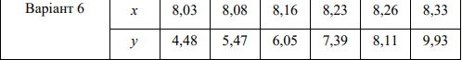

**Хід роботи**

Проведемо деякі обчислення вручну для подальшого використання у програмі.

Наші поліноми будуть мати наступний вигляд:

$$P_{1}\left(x\right)=a_{0}+a_{1}x$$

$$P_{2}\left(x\right)=a_{0}+a_{1}x+a_{2}x^{2}$$

$$P_{3}\left(x\right)=a_{0}+a_{1}x+a_{2}x^{2}+a_{3}x^{3}$$

Використовуючи формулу

$$\sum_{j =0}^{m}{\left(\left(\sum_{i=0}^{n}{x_{i}^{j+k}}\right)a_{j}\right)= \sum_{i=0}^{n}{y_{i}x_{i}^{k}}}, k=\overline{0, m},$$

запишемо СЛАР відносно невідомих коефіцієнтів кожного полінома.

Маємо, що n = 5. Cпочатку обчислимо певні додаткові суми:

$$\sum_{i=0}^{5}{x_{i}^{0}}= \sum_{i=0}^{5}{1}=6$$

$$\sum_{i=0}^{5}{x_{i}}=49.09$$

$$\sum_{i=0}^{5}{x_{i}^{2}}=401.7023$$

$$\sum_{i=0}^{5}{x_{i}^{3}}=3287.6455$$

$$\sum_{i=0}^{5}{x_{i}^{4}}=26911.3132$$

$$\sum_{i=0}^{5}{x_{i}^{5}}=220319.9804$$

$$\sum_{i=0}^{5}{x_{i}^{6}}=1804021.8679$$

$$\sum_{i=0}^{5}{y_{i}}=41.430$$

$$\sum_{i=0}^{5}{y_{i}}x_{i}=340.065$$

$$\sum_{i=0}^{5}{y_{i}}x_{i}^{2}=2791.7378$$

$$\sum_{i=0}^{5}{y_{i}}x_{i}^{3}=22921.9625$$

Тоді, запишемо СЛАР для знаходження невідомих коефіцієнтів для кожного полінома.

Для лінійного полінома СЛАР має наступний вигляд:

$$\left\{\begin{aligned}6a_{0}+49.08a_{1}= 41.430 \\ 49.09a_{0}+401.7023a_{1}=340.065 \end{aligned}\right.$$

Для квадратного - наступний вигляд:

$$\left\{\begin{aligned}6a_{0}+49.08a_{1}+401.7023a_{2}= 41.430 \\ 49.09a_{0}+401.7023a_{1}+ 3287.6455a_{2}= 340.065 \\ 401.7023a_{0}+ 3287.6455a_{1}+26911.3132a_{2}=2791.7378 \end{aligned}\right.$$

Для кубічного - наступний вигляд:

$$\left\{\begin{aligned}6a_{0}+49.08a_{1}+401.7023a_{2}+3278.6455a_{3}= 41.430 \\ 49.09a_{0}+401.7023a_{1}+ 3287.6455a_{2}+26911.3132a_{3}= 340.065 \\ 401.7023a_{0}+ 3287.6455a_{1}+26911.3132a_{2}+220319.9804a_{3}=2791.7378 \\ 3287.6455a_{0}+26911.3132a_{1}+220319.9804a_{2}+ 1804021.8679a_{3}=22921.9625\end{aligned}\right.$$

Все, що лишається – розв'язати подані системи відносно невідомих. Наприклад, для лінійного поліному це $\left(a_{0}, a_{1}\right)=(-132.94, 17.09)$. Тоді його можна записати у вигляді $P_{1}\left(x\right)= -132.94+17.09x$. Решту поліномів знайдемо програмно.

Наступна мета – реалізувати подані кроки у вигляді програми, використовуючи отримані знання, для того щоб завершити розрахунки.

Для легшої роботи будемо використовувати структури даних Polynom і Matrix з попередніх лабораторних робіт. Тоді функцію знаходження апроксимаційного поліному запишемо наступним чином:

//Метод для розв'язання СЛАР методом оберненої матриці

private static Matrix SolveInversedMatrix(Matrix A, Matrix B) => A.Inversed() * B;

//Метод для пошуку апроксимаційного поліному фіксованого степеня

public static Polynom GetAproximated(IEnumerable<KeyValuePair<decimal, decimal>> xypairs, int polynomPower)

{

//Масив сум x-ів певного степеня

decimal[] powerSums = new decimal[polynomPower * 2 + 1];

for (int i = 0; i < polynomPower * 2 + 1; i++)

{

//Шукаємо ці суми

powerSums[i] = xypairs.Select(pair => pair.Key).Sum(x => Convert.ToDecimal(Math.Pow(Convert.ToDouble(x), i)));

}

Matrix A = new(polynomPower + 1, polynomPower + 1), B = new(polynomPower + 1, 1);

for (int i = 0; i < polynomPower + 1; i++)

{

for (int j = 0; j < polynomPower + 1; j++)

{

//a_ij = sum (x_i^(i+j))

A[i, j] = powerSums[i + j];

}

//b_i = sum(y_i * x_i^m)

B[i, 0] = xypairs.Select(pair => pair.Value * Convert.ToDecimal(Math.Pow(Convert.ToDouble(pair.Key), i))).Sum();

}

return new Polynom(SolveInversedMatrix(A, B).ToArray());

}

Подамо точки з варіанту завдання на вхід програми і подивимось на результат.

**Результат** виконання програми:

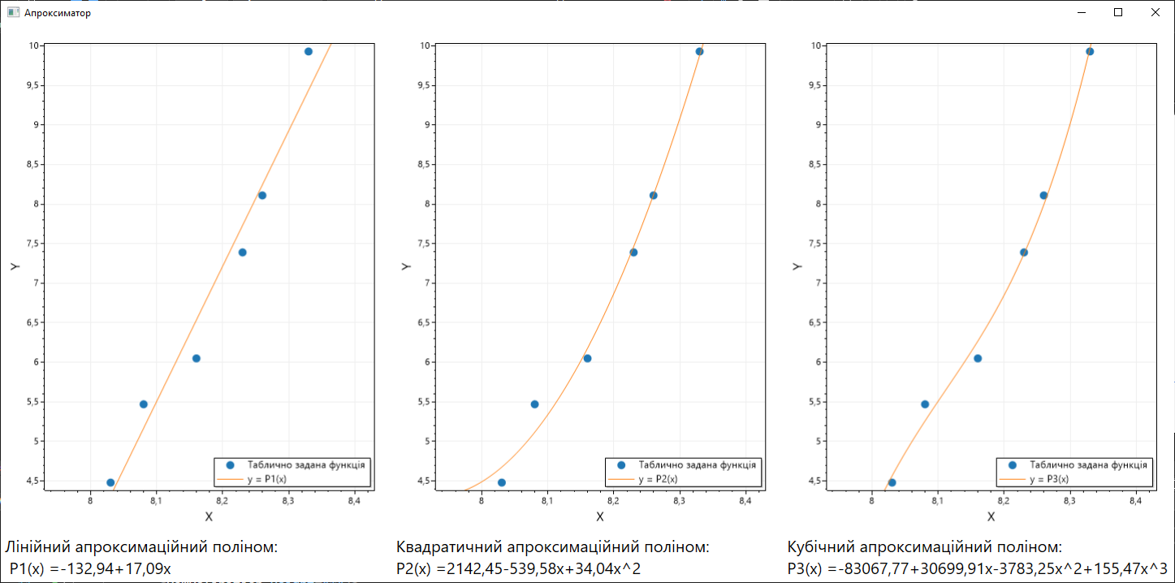

Рис 1.1 Результат виконання програми.

**Аналіз результатів:**

Як бачимо, усі 3 поліноми досить чітко проходять через задану множину точок. Це означає, що завдання з високою ймовірністю було виконано правильно.

**Висновок:**

Виконуючи цю лабораторну роботу, ми ознайомилися з методом найменших квадратів апроксимації (наближення) функцій.

За допомогою цих знань ми реалізували програму, що змогли наблизити таблично задану функцію



використовуючи лінійний, квадратичний та кубічний поліноми.

Ми отримали наступні поліноми:

$$P_{1}\left(x\right)= -132.94+17.09x$$

$$P_{2}\left(x\right)=2142.45-539.58x+34.04x^{2}$$

$$P_{3}\left(x\right)= -83067.77+30699.91x-3783.25x^{2}+155.47x^{3}$$

та побудували їх графіки, використовуючи які, пересвідчились, що ці поліноми досить точно наближають задану множину точок.